泄漏检测与修复作业指导书

 | 部门：  Department | 姓名：  Name | 签字/日期：  Signature/Date
起草人：  Prepared by | 富阳EHS部 | 封瑞珍
审核人：  Reviewed by | 富阳EHS部 | 陈微
批准人：  Approved by | EHS总监 | 宋慧波

颁发部门  Issued by |  | 富阳EHS部 |  | 执行日期  Effective Date | 2026.05.01
替换文件  Replaced For |  | EHSWI-EHS-074 02版 |  | 复审日期  Review Date | 2029.04.30
修订历史
版本号 | 执行日期 |  | 修订内容
03 | 2026.05.01 |  | - 更换模板

- 目的
  - 为了减少各车间/部门挥发性有机溶剂的挥发、泄漏，降低环境、安全和职业健康风险，特制定本作业指导书。

- 范围
  - 适用于公司挥发性有机溶剂使用、运输、贮存等相关岗位。

- 职责
  - EHS管理部负责本作业指导书的修订和执行情况检查。
  - EHS管理部负责联系有资质第三方检测公司进行检测。
  - 挥发性有机溶剂使用、运输、贮存等相关车间负责对巡查时检查出的问题进行及时整改和配合。
  - 装备部负责对公司反复出现的共性泄漏问题进行原因分析，并解决问题。

- 参考文件
  - 《浙江省工业企业挥发性有机物泄漏检测与修复(LDAR)技术要求(试行)》2015.08.04
  - 《中华人民共和国环境保护法》2015.01.01
  - 《大气污染物综合排放标准》（GB16297-1996）
  - 《挥发性有机物无组织排放控制标准》GB37822-2019
  - 《工业企业挥发性有机物泄漏检测与修复技术指南》HJ-1230-2021
  - 《制药工业大气污染物排放标准》 DB33/310005-2021

- 定义
  - 挥发性有机化合物：简称VOC_{S}，指在标准大气压下，任何沸点低于或等于250℃的有机化合物。
  - LDAR：（Leak Detection and Repair）泄漏检测与修复。通过常规或非常规检测手段，检测或检查密封点，并在一定期限内采取有效措施修复泄漏点，对工业生产全过程物料泄漏进行控制的系统工程。
  - 泄漏：任何在巡检时发现的跑冒滴漏或任何用便携式VOC_{S}气体检测仪检测出的ppm值超出泄漏浓度值的，称为泄漏。
  - 泄漏修复定义值 ：浙江省工业企业的VOC_{S}泄漏修复定义值为500ppm（以甲烷计），地方政府有其他特殊要求的，按其规定执行。
  - 泄漏排放源：指各种内部含有挥发性有机物料（气体/蒸汽、液体）的装置和设备，包括仪表、阀门、连接件、泵、搅拌器、压缩机、泄压设备、取样联接系统、开口法或开口管线等。
  - 气体/蒸汽：指在正常的作业条件下，设备管线中的工艺流体为气态。
  - 泄漏检测值（leakage detection value）:采用规定的监测方法，检测仪器探测到设备与管线组件的VOCs浓度扣除环境本底值后的净值，以碳的摩尔分数表示，单位通常为umol/mol。
  - 延迟修复（delayed repair）:泄漏点不能再限定的时间内完成修复，需要延长维修时间的一种状态。
  - 不可达密封点（inaccessible component）:由于空间距离、隔离等物理因素或安全因素，难以或无法实施常规检测的密封点。

- 运行程序
  - 重点监控区域：公司贮罐区、车间贮罐区、主反应设施。
  - 一般监控区域：公司内除重点监控区域以外的区域、设备设施。
  - 监测重点为各类反应釜、输送管道、离心泵、真空泵、阀门、法兰、车间排水口、废水池密封处等易产生挥发性有机物泄漏处。要求对泵类密封、反应釜密封、经常打开的阀门、法兰和孔盖等机器（或设备中）相对运动件之间的密封，即动密封处必须进行检测。对于两个静面之间的密封、即静密封可根据情况进行抽样检测。
  - 首次开展LDAR工作包括但不限于项目建立、现场检测和泄漏修复3个步骤。非首次开展LDAR工作包括但不限于现场检测和泄漏修复2个步骤。公司应至少编制首轮报告和年度报告，各个步骤应符合相应的质量保证与控制要求。若公司因开停工、检维修以及改扩建等原因发生密封点变更的，应重新对变更部分进行建档信息修订，并开展现场检测和泄漏修复工作。
  - 公司需要收集的资料包括但不限于工艺流程图（PFD）、管道仪表图（P&ID）、物料平衡表、工艺操作规程、装置平面布置图、设备台账等。
  - 泄漏及修复分级
    - 一般泄漏
有下列情况之一者，可判定为一般泄漏：
      - 设备组件密封连接处，有液体滴漏且每分钟小于一滴。
      - 设备组件的净检测值大于或等于500ppm，小于2000ppm。
    - 较大泄漏
有下列情况之一者，应判定为较大泄漏：
      - 设备组件密封连接处，有液体滴漏且每分钟大于一滴，小于三滴，或感官判断有轻微气体泄漏现象。
      - 设备组件的净检测值大于或等于2000ppm，小于10000ppm。
    - 严重泄漏（紧急修复）
有下列情况之一者，应判定为严重泄漏：
      - 设备组件密封连接处，有液体滴漏且每分钟超过三滴，或感官判断有明显气体泄漏现象。
      - 设备组件的净检测值大于或等于10000ppm。
  - 第三方检测人员使用检测仪测试泄漏排放源的浓度，检测后须对检测结果及时记录，并将检测结果及时通知EHS管理部及车间，发现泄漏点，应挂带有编号的绿牌，并做好记录，以便于主管部门迅速查证维修泄漏点。
  - 因车间生产周期不同，检测时间应选择在线生产时进行检测。
  - 检测方法
    - 阀门：阀门最有可能发生泄漏的位置是阀杆和阀室之间的密封处。将探头置于距阀杆与填料函压盖接合处表面1cm以内，绕阀杆周围做圆周形检测，然后将探头放置于法兰部位，并在其外围移动进行检测。可能发生泄漏的阀体各部件所有结合处的表面都应检测到。
    - 法兰及其他连接件：对于焊接法兰，将探头置于法兰垫圈外部边缘1cm距离内，沿着法兰进行圆周检测。其他类型的非永久性连接（如螺纹连接、法兰焊缝等）也采用同样的检测方法。
    - 泵：在泵的轴杆和密封座结合处外表面进行圆周形来回移动检测。对于旋转轴，探头定位于离轴杆密封1cm内进行检测。如果密封结构妨碍沿旋转轴进行圆周轨迹检测，则对所有可测部位进行检测。泵室和其他可能发生泄漏的所有部件接合处都应检测到。
    - 压缩机：在压缩机的轴杆和密封座结合处外表面进行圆周形来回移动检测。对于旋转轴，探头定位于离轴杆密封1cm距离内进行检测。如果密封结构妨碍沿旋转轴进行圆周轨迹检测，则对所有可测部位进行检测。压缩机的油系统可在其加油孔处、放油孔处、呼吸阀处进行移动检测。对于进、排气阀可在其外围1cm距离内移动进行检测。其它可能发生泄漏的所有部件结合处都应检测到。
    - 泄压装置：多数泄压装置应其构造原因，无法在其密封座处进行检测，对具有封闭外罩的装置，将探头置于其开口处与空气接触区域的中心位置进行检测。
    - 开口阀或开口管线：将探头置于其开口处与空气接触区域的中心部位进行检测。
    - 密封系统和缓冲罐的呼吸口：将探头置于其开口处与空气接触区域的中心部位进行检测。
    - 人孔密封：将探头置于人孔盖密封结合处表面，沿人孔盖的外缘1cm距离内来回移动检测。
    - 检测频率
      - 监控区域的静设备/组件，每半年进行一次仪器定量检测。
      - 根据泄漏风险可加大检测频次。
  - 泄漏维修
    - 主管部门接收到第三方检测人员的检测结果后，应立即对发现的问题进行分析，确定原因，并组织力量进行维修。挂牌的泄漏点维修时间不得超过2天，若由于缺少零部件，可适当延长。
    - 若由于技术或工艺限制，组件泄漏维修只能在停车时进行，可延迟维修，视具体情况而定。
    - 泄漏点主管部门在完成检修后，应通知EHS管理部，EHS部门联系第三方检测公司，对泄漏点重新检测，合格后，方可摘牌。

    - 对于一个部门或同一位置反复多次出现泄漏点的，装备部门应组织专业技术人员进行原因分析，若确定为设备质量原因，应考虑更换厂家或型号，并将结果告知装备部门和采购部门；若确定为设备选型问题应组织工程技术人员进行重新设备设计和选型；若确定为员工操作习惯或管理原因，应加强管理和培训。
  - 将泄漏检测与修复工作纳入日常管理的重点工作，并根据实际情况纳入日常考核范围。
  - 检测泄漏与修复流程
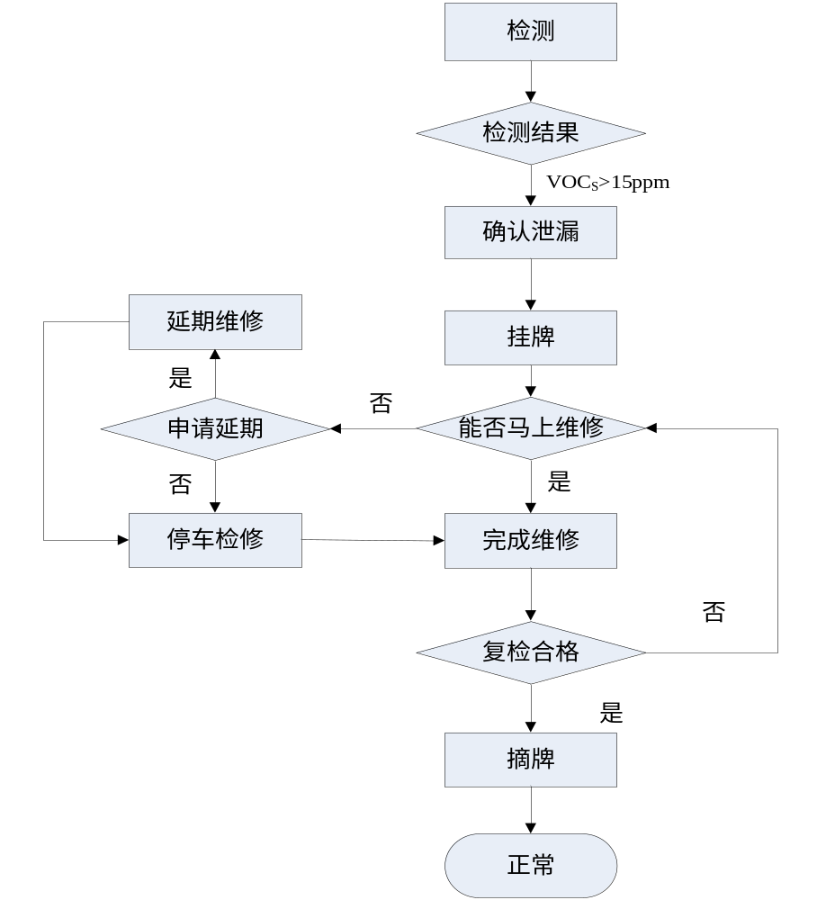
VOC_{S}≥500ppm

- 记录
  - 第三方检测公司出具的检测报告

- 附录
  - 无。

